中国铁矿石价格指数（CIOPI）
中国钢铁工业协会 2019年8月23日印发

一、进口铁矿石价格（OPI）
8月23日，直接进口铁矿石62%品位干基粉矿到岸价格为85.84美元/吨（即1.3845美元/吨度），环比每吨上升1.92美元，升幅为2.29%，当月平均价格为92.68美元/吨。
8月23日，现货贸易进口铁矿石62%品位干基粉矿人民币含税价格为773.93
元/吨，环比每吨上升8.70元，升幅为1.14%，当月平均价格为821.47元/吨。
8月23日，直接进口铁矿石58%品位干基粉矿到岸价格为76.32美元/吨（即1.3159美元/吨度），环比每吨上升1.35美元，升幅为1.80%，当月平均价格为83.47元/吨。
8月23日，现货贸易进口铁矿石58%品位干基粉矿人民币含税价格为713.50元/吨，环比每吨上升6.19元，升幅为0.88%，当月平均价格为762.45元/吨。
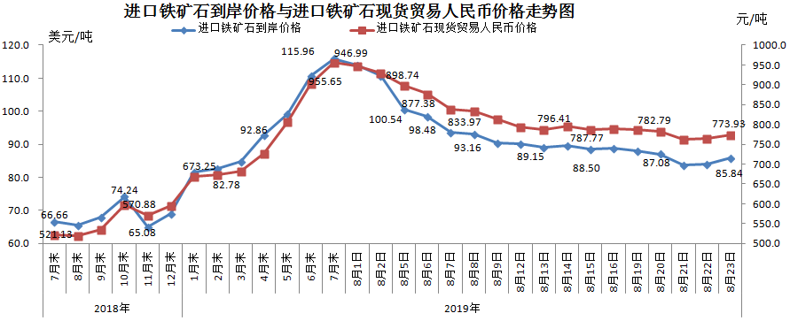
二、国产铁矿石价格
8月23日，国产铁矿石62%品位干基铁精矿含税价格为731.93元/吨，环比每吨下降3.24元，降幅为0.44%；比进口铁矿石低42.00元/吨，降幅为5.43%；当月平均价格为768.59元/吨，比进口铁矿石低52.88元/吨，降幅为6.44%。
8月23日，国产铁矿石65%品位干基铁精矿含税价格为816.30元/吨，环比每吨下降3.74元，降幅为0.46%；当月平均价格为858.06元/吨。
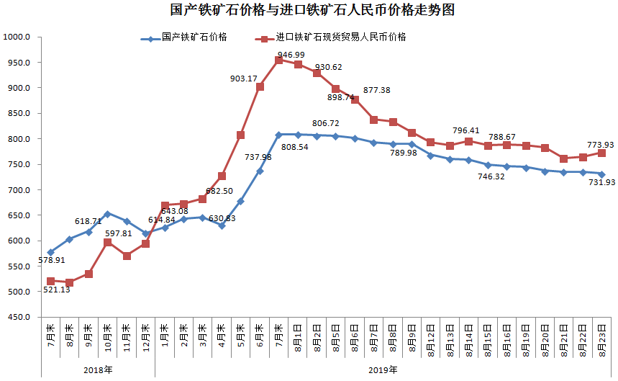三、中国铁矿石价格指数（CIOPI）
8月23日，中国铁矿石价格指数（CIOPI）320.19点，环比上升5.74点，升幅为1.83%。其中：国产铁矿石价格指数为332.80点，环比下降1.47点，降幅为0.44%；进口铁矿石价格指数为317.81点，环比上升7.11点，升幅为2.29%。
